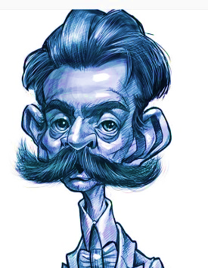
CANKARJEVO TEKMOVANJE
2020/2021

1. RAZRED | 2. IN 3. RAZRED | 4. IN 5. RAZRED
LEOPOLD SUHODOLČAN:  PIKO DINOZAVER  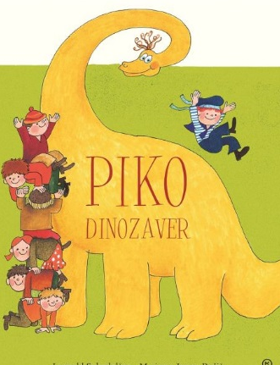 | DESA MUCK:  ANICA IN GROZOVITEŽ  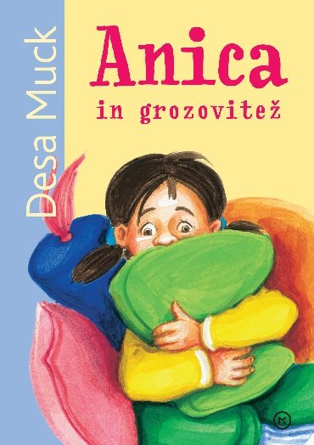 | SEBASTIJAN PREGELJ: DEČEK BRIN NA DOMAČEM KOLIŠČU  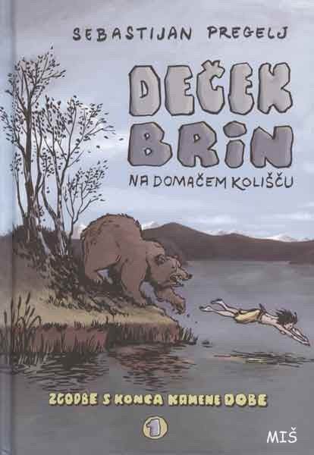

6. IN 7. RAZRED | 8. IN 9. RAZRED
IGOR KARLOVŠEK:  POBEG  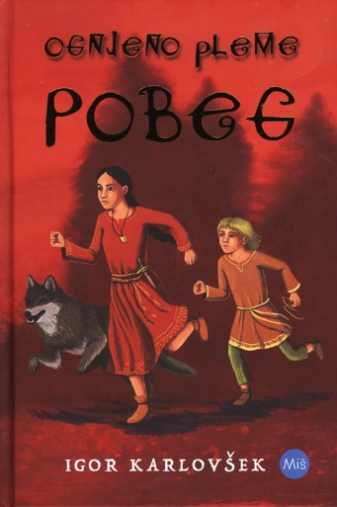 | MATE DOLENC:  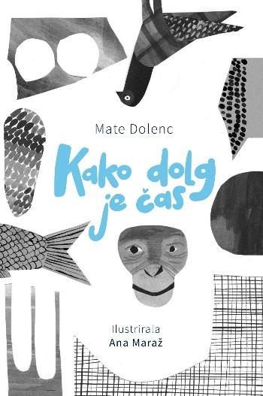  KAKO DOLG JE ČAS

